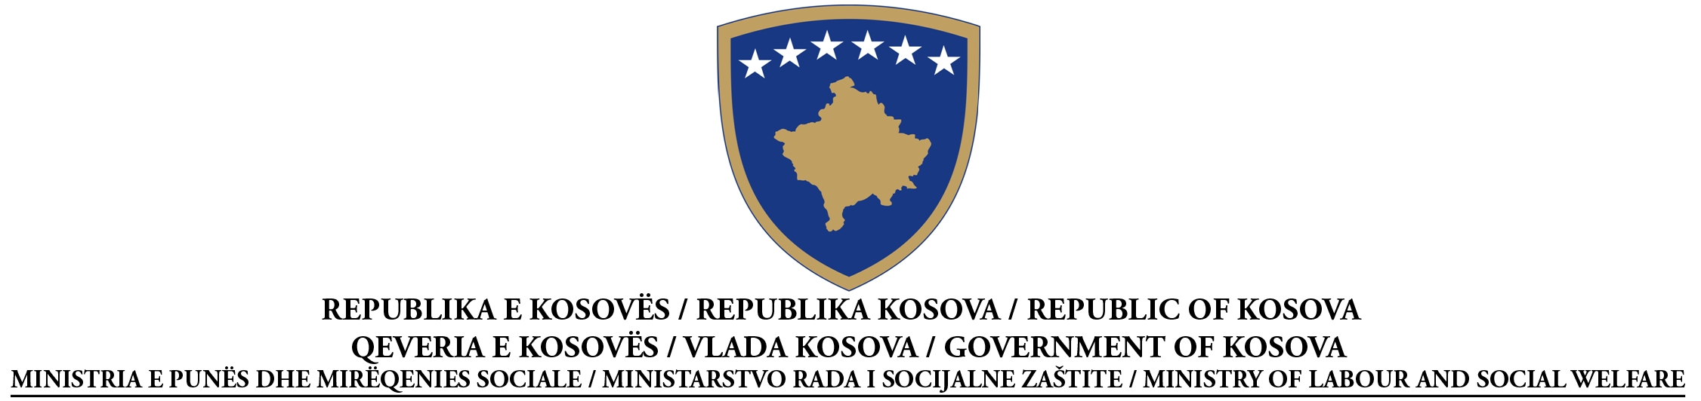

OBAVEŠTENJE O DODELI UGOVORA
RAD
Po članu 40.3 Zakona br. 02/L-99 o javnim nabavkama na Kosovu, objavljen Pravilnikom Br.2007/20

Br.Nabavke: 209/10/027/511

I: UGOVORNI AUTORITET: Ministarstvo Rada I Socijalne Zaštite, ul.” UČK”,br.1,Priština
II: PREDMET UGOVORA
II.1.1 Naslov ugovora koji je dodelio ugovorni autoritet: Izgradnja Centra za Socijalne Stanovanje u Gračanicu - ponovljeno
III.1 VRSTA PROCEDURE

X Otvorena Ograničena Pregovaranja

III.2 KRITERIJUMI ZA DODELU UGOVORA : najniža cena

DEO IV: DODELA UGOVORA

IV.4 Ime I adrese ekonomskog operatera kojem je dodeljen ugovor:
NPT”Mozaiku”, Rr.”Abdullah Presheva”, Prishtinë

IV.5 Informacije o vrednosti ugovora
Ukupna vrednost ugovora: 397,109.62 € (sa PDV-om)

V.1 ŽALBE
Svaka zainteresovana stranka može da preda žalbu Organu za Razmatranje Nabavki:
(adresa) _____Ul.”Fehmi Agani”, br.43, Priština_________________________________,
Na osnovu dispozicija Dela VIII Zakona br. 02/L-99 o javnim nabavkama na Kosovu, objavljen Pravilnikom Br.2007/20

Kompletna verzija Obaveštenja Ugovora je na raspolaganju: www.ks-gov.net/krpp

